المختبر الاول
الخلية
بالرغم من تغاير الخلايا في النبات والحيوان في التركيب والنشاط الاان جميعها تمثل وحدات المادة الحية ولها صفات مشتركة ومهمة ,حيث تتشابه في وجود الجينات على الكروموسومات ويوجد نوعان من الخلايا التي تؤلف الكائنات الحية عموما وهي
- الخلايا بدائية النواة prokaryotic cells
- الخلايا حقيقية النواة eukaryotic cells
تشمل المجموعة الأولى
1- خلايا البكتريا bacteria والتي يتراوح حجمها من 0.5-4 مايكرون أي بقدر حجم المايتوكوندريا للخلايا الحيوانية والنباتية
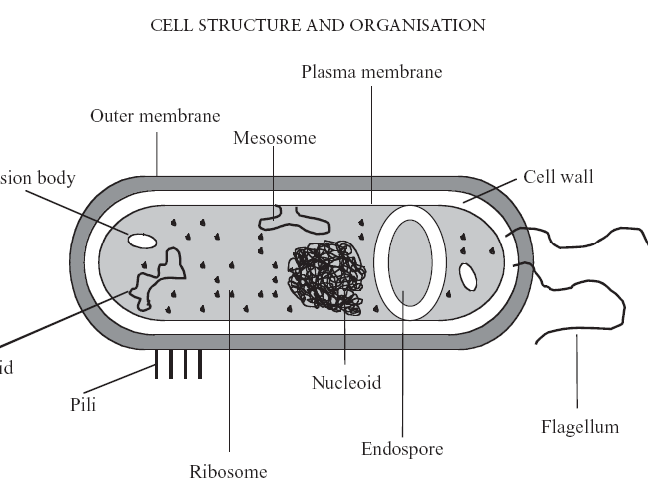
2- الطحالب الخضراء المزرقة blue green algae وهي قادرة على التركيب الضوئي
3- المايكوبلازما mycoplasma اصغر الكائنات الحية يبلغ قطرها 0.1 مايكرون
4- الفيروسات virus مركبات معقدة تتكون من جزيئة الحامض النووي وعدد من متعدد الببتيد بهيئة تركيب ثلاثي الابعاد

اما المجموعة الثانية فتشمل
الخلايا حقيقية النواة النباتية
الخلايا حقيقية النواة الحيوانية
مقارنة بين الخلايا حقيقية النواة والخلايا بدائية النواة
الخلايا بدائية النواة | الخلايا حقيقية النواة
لاتمتلك غشاء نووي | تمتلك غشاء نووي
الحامض النووي غير مرتبط مع البروتينات | الحامض النووي مرتبط مع البروتينات
لاتوجد نواة ونوية | توجد نواة ونوية
لاتوجد بلاستيدات خضراء ومايتوكوندريا | توجد بلاستيدات خضراء ومايتوكوندريا
لاتوجد عضيات خلوية محاطة باغشية خلوية | توجد عضيات خلوية محاطة باغشية خلوية
انقسام الخلية غير خيطي | انقسام الخلية خيطي واختزالي

مقارنة بين الخلايا النباتية والخلايا الحيوانية
الخلية النباتية | الخلية الحيوانية
تمتلك جدار خلوي سللوزي | لاتمتلك جدار خلوي سللوزي
تمتلك بلاستيدات خضراء الابعض الشواذ | لاتمتلك بلاستيدات خضراء الابعض الشواذ
تمتلك فجوة عصارية | لاتمتلك فجوة عصارية

